Doplň správné i, í, y,ý

Nový B _ džov Hezký b _ t.

B _ t šťastný. B _ t se nesmí!

Divoký b _ k. 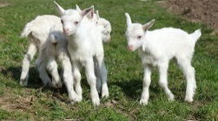 B _ lá kůzlátka.

. Popelka b _ la hodná. Doma b _ vá veselo.

Hodiny b _ jí 10 hodin. Nab _ l na síle.

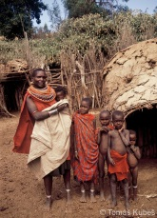 Ob _ vatelé Afriky. 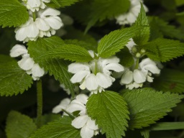 B _ liny jsou léčivé.
zdroj: Google obrázky

